



Parcours DA Python
Projet 4
Analyse fonctionnelle

Aurélia Gourbère mai 2018

Sommaire:

1.Objet du document
1.1. Historique
1.2.Synthèse des Besoins
2- Présentation de la solution logicielle
2.1. Généralités
2-2 : Définition des objets métier
2-3 : Définition d’une commande et de son cycle de vie
2-3-1 : Statuts d’une commande
2-3-2 : Modification d’une commande
3- Spécifications fonctionnelles
3-1 : Généralités
3-2 : Authentification et gestion de plusieurs points de vente
3-2-2 : Authentification du Pizzaiolo
3-2-1 : Généralités
3-2-3 : Authentification du Client
3.3.Intégration des commandes sur place
3.4.Cas d’utilisation du Back-Office
3.5.Cas d’utilisation du Front-Office
3.6.Diagrammes d’activité des principales fonctionnalités

Objet du document
Analyse des besoins d’OC Pizza en terme de développement d’une solution logicielle visant à améliorer la gestion des commandes de pizzas et à permettre aux clients d’OC Pizza de commander et éventuellement payer, en ligne.

Historique
OC pizza est un groupe de pizzeria spécialisé dans la vente à emporter ou à livrer. Le groupe compte 5 points de ventes et prévoit d’en ouvrir 3 autres dans les temps à venir. La direction d’OC Pizza nous sollicite pour le développement de cette solution logicielle car aucun produits sur le marché ne fournit le suivi des commandes, l gestion de stock en temps réél et une interface client permettant de commander .

Synthèse des Besoins
Le groupe OC Pizza souhaite :
Améliorer sa gestion des commandes :
Pouvoir suivre le cycle de vie de la commande .
Suivre le stock d’ingrédient en temps réel . Cette fonctionnalité permet de savoir quelles pizzas sont encore réalisables.
Pouvoir consulter un livre de recettes.
Avoir une interface client , site internet :
Le site permettra au client de sélectionner son point de vente et choisir sa pizza
Le site permettra au client de valider un choix et transmettre la commande.
Le site permettra au client de modifier sa commande si cette dernière n’est pas en préparation
Le site permettra au client de payer la pizza en ligne.

Présentation de la solution logicielle

Généralités
A partir de l’ analyse des besoins d’OC Pizza deux grandes fonctionnalités se dégagent, une qui prendra en charge l’interface client et l’autre l’interface gestion des commandes.
Deux grands types d’acteurs se dégagent : le client et le pizzaiolo / livreur, pour plus de commodités nous appellerons ce dernier acteur Pizzaiolo (en sachant que le livreur intervient qu’en fin de cycle).
Nous proposons une solution offrant un site internet avec deux interfaces différentes.
Nous parlerons de front-office pour l’interface client et de back-office pour l’interface gestion de commande.
L’identification des différents utilisateurs permettra de les diriger vers l’une ou l’autre interface.
Nous précisons que l’acteur client et l’acteur pizzaiolo ne peuvent pas accéder à une autre interface que celle pour laquelle ils se sont identifiés.
Le paiement en ligne nécessite de définir un acteur supplémentaire en tant qu’acteur secondaire.
Dans la présentation qui va suivre , nous aborderons aussi la base de données et comment nous envisageons son déploiement au sein de la solution logicielle. Nous pensons que sa définition succincte permet une bonne compréhension des mécanismes envisagés.
Figure 1 : schéma de principe de la solution logicielle :
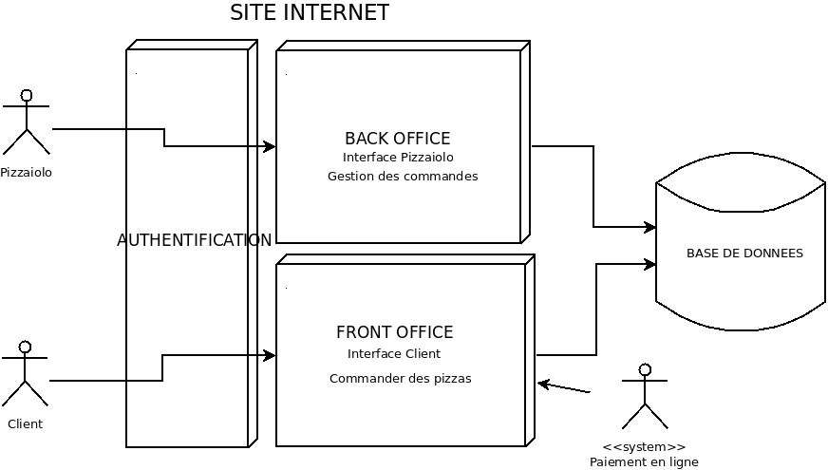

Définition des domaines fonctionnels
Suite à notre analyse nous définissons les objets métiers suivants que nous devrons mettre en inter-action pour faire évoluer la solution logicielle :
Figure 2 :

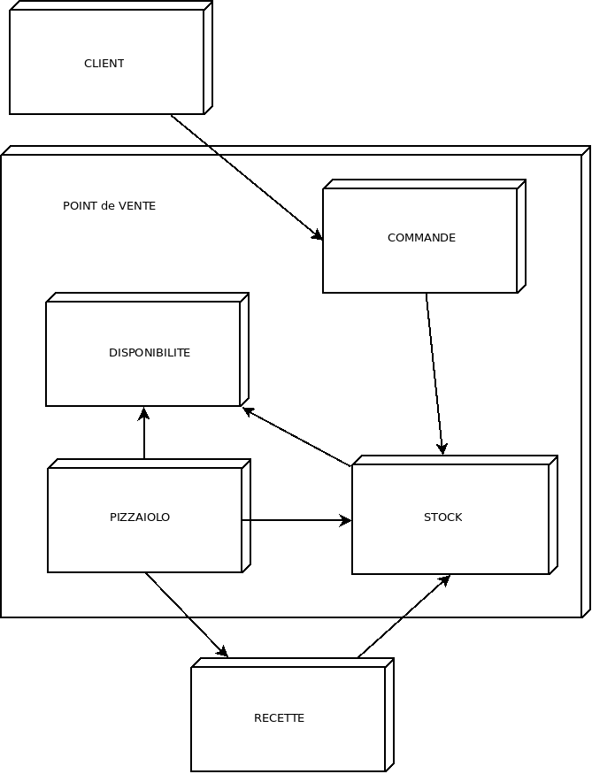
- Fonctionnalité Client
Ceci est tout simplement la base client . Son contenu se compose du numéro Client créé lors de sa première connexion. Les coordonnées du client. L’historique de commande du client.

- Fonctionnalité Pizzaiolo
Ceci est la base employés. Son contenu se compose du numéro du Pizzaiolo ou du livreur, son
affectation à un point de vente.

- Fonctionnalité Point de Vente
C’est le pivot pour accéder aux données propres à chaque point de vente.

- Fonctionnalité Stock :
On doit pouvoir faire appel au stock pour chaque point de vente. Son contenu sera la liste des ingrédients avec ses quantités.
Pour plus de maniabilité nous pensons que le concept de quantité devra être rentré en terme de « dose » pour faire une pizza :
Exemple : il faut 100 g de sauce tomate pour faire une pizza = il faut 1 dose de sauce tomate pour faire une pizza, de la même manière il faut 1 pâte pour faire une pizza et non 200 g de farine. Le stock sera de 10 doses de sauce tomate et non pas 1KG de sauce tomate.
Cette manière de comptabiliser permettra ainsi de décrémenter du stock les pizzas passées en commande.
La tâche de définir le dosage des ingrédients incombera à OC Pizza et se fera en même temps que la création de la table recette.

Le stock il sera mis à jour grâce aux actions du Pizzaiolo mais aussi par la prise de commande Client de manière automatique. On soustrait du stock chaque commande passée par un client , ainsi qu’on l’incrémente à chaque annulation.

- Fonctionnalité Commande
Une commande est passée par un client sur un point de vente donné. Elle peut contenir plusieurs lignes composées chacune d’une sorte de pizza et de la quantité voulue. Elle doit avoir un statut pour connaître son état d’avancement. On doit savoir si elle a été réglée en ligne ou si elle va l’être à la livraison. On doit connaître l’adresse de sa livraison.

- Fonctionnalité Recette
Il s’agit du pense-bête pour le Pizzaiolo. Mais cet objet nous servira aussi à mettre à jour le stock grâce aux données quantitatives qu’il contient.

- Fonctionnalité Disponibilité :
Le menu d’OC pizza permet de présenter son offre en terme de choix possible. Cependant ce ne peux pas être le cas pour tout les points de vente compte tenu des indisponibilités possible de certains produits. Comme nous mettons un outil de suivi de stock pour OC Pizza nous pouvons utliser ce dernier pour permettre au client de choisir ce qui est réellement disponible selon les points de vente . Cette fonctionnalité sera utlisée par le Pizzaiolo en comptant sur son expérience et son suivi du stock. Il mettra en indisponibilité les pizzas. La liste de choix sera affichée dans la page d’accueil une fois le point de vente sélectionné et ne comporterant que les pizzas disponibles..

Définition d’une commande et de son cycle de vie
Une commande se compose d’une ou plusieurs ligne. Chaque ligne contient un nom de pizza et une quantité .

Statuts d’une commande
Une commande a quatre statuts :
- Statut «en attente» :
Ce statut est généré par l’action du client « Commander une pizza ».
C’est aussi le statut de création de la commande. Ce statut veut dire que la commande est passée au système mais n’a pas encore été prise en charge par le Pizzaiolo.
- Statut « en cours » :
Ce statut est généré par l’action du pizzaïolo « Mettre à jour une commande » , lorsqu’il commence la préparation de la commande. Il change dans l’interface du back-office le statut «en attente» par « en cours ».
- Statut «en livraison» :
Ce statut est généré par l’action du pizzaïolo « Mettre à jour une commande », lorsqu’il a terminé cette dernière. Il change dans l’interface du back-office le statut « en cours » par « livré ».
- Statut «terminé» :
Pour que ce statut soit atteint il faut que la pizza soit livrée et payée. C’est le livreur qui prend en charge cette étape final et la mise à jour du statut.

Modification d’une commande
Une modification ou une annulation d’une commande est faite sur l’action du client : elle n’est possible que lorsque la commande est en statut « en attente ».
Dans le cas de l’annulation le système supprime la commande.
Dans le cas de modification le système supprime dans un premier temps la commande pour rajouter la nouvelle commande.
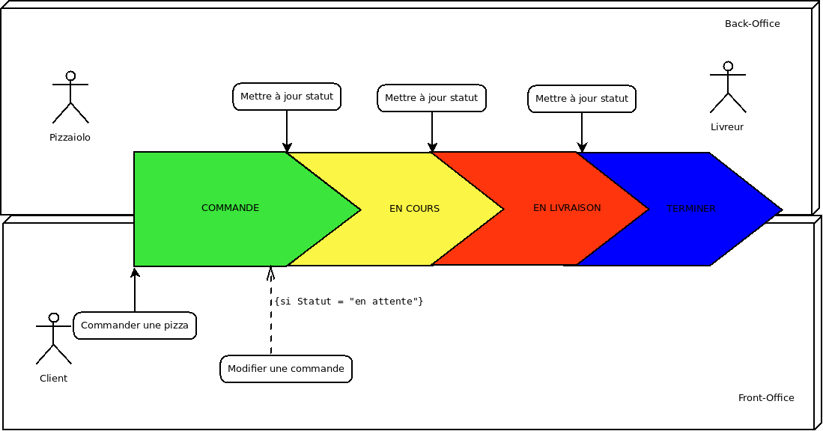
Figure 3 : schéma de principe d’un cycle de vie de commande.

Note: impact du changement de statut dans de la commande dans le suivi du stock:
Les actions du client et du pizzaiolo se font sur l’objet métier commande.
Lorsque le client effectue sa commande et que la commande est créé avec le statut « en attente », le système décrémente les quantités d’ingrédient nécessaires à la préparation de la commande sur le stock. Si le client décide d’annuler ou modifier, ses quantités sont incrémentées au stock, et incrémenter à nouveau avec la nouvelle commande.

Spécifications fonctionnelles

Généralités
Le schéma suivant met en évidence les deux grandes catégories d’action :
- « Commander une pizza » regroupe les actions menées par le client.
- « Gestion de la pizzeria » regroupe les actions menées par la Pizzaiolo.
Ces deux grandes fonctionnalités ont en commun la nécessité de s’authentifier et de choisir un point de vente.
Figure 4 :

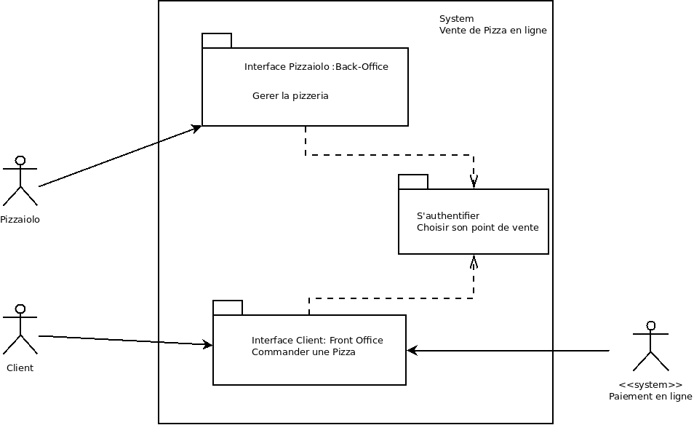

Authentification et gestion de plusieurs points de vente

Généralités
La page d’authentification sera commune aux deux interfaces. Au niveau ergonomie elle pourra afficher la carte de la pizzeria, les coordonnées des magasins, de manière à informer au mieux l’internaute de passage.

Authentification du Pizzaiolo
L’acteur Pizzaiolo aura un identifiant administrateur pré-enregistré lui permettant d’accéder au back-office du point de vente dans lequel il se trouve et pour lequel il gère les commandes.
Il devra aussi sélectionner le point de vente pour lequel il travaille . Au niveau ergonomie cela pourra se faire en même temps que son authentification. Un test pourra être réalisé pour vérifier que l’identifiant du pizzaiolo est bien rattaché à son point de vente.
1.1 Authentification du Pizzaiolo et choix du point de vente
Scénario nominal:
Utilisateur | Système | Observations
 | Page d’accueil OC Pizza
Le Pizzaiolo saisie son login et valide |  | Utilisation du login « Pizzaiolo »
 | Accueil page d’administration avec fenêtre pop-in obligeant au choix du point de vente | La fenêtre pop-in ne réapparaîtra plus lors des appels futurs de la page d’administration.
Le Pizzaiolo choisit le point de vente
Le Pizzaiolo valide
 | Test sur l’identifiant et le point de vente* | Test réalisé en back-end pour savoir si le login du Pizzaiolo est bien rattaché à ce point de vente.
 | Affichage de la page administration
Scénario alternatif:
1.1.a Cas où le Pizzaiolo rentre un mauvais login
 | Page d’accueil OC Pizza
Le Pizzaiolo saisit un mauvais login
Le Pizzaiolo valide
 | Une fenêtre pop-up lui signifie que son login est erroné et l’invite à recommencer.
 | Retour à la page d’accueil OC Pizza
1.1.b Cas où le Pizzaiolo rentre un mauvais point de vente
 | Page d’accueil OC Pizza
Le Pizzaiolo s’authentifie |  | Utilisation du login « Pizzaiolo »
 | Accueil page d’administration avec fenêtre pop-in obligeant au choix du point de vente
Le Pizzaiolo choisit le point de vente qui ne correspond pas à son affectation
Le Pizzaiolo valide
 | Test sur l’identifiant et le point de vente*
 | Fait appel au cas d’utilisation « Authentification Pizzaiolo » | Retour à la saisie du point de vente

Evolution possible
Nous pouvons imaginer par la suite que OC Pizza souhaite que ses employés puissent être mobiles dans plusieurs points de vente ou que seulement une catégorie d’employé (manager) puisse l’être. Ces fonctions pourront être aisément mise en place en gérant les identifiants et l’accès aux point de vente avec par exemple un interface de gestion des identifiants et attribution des points de vente.

Authentification du Client
L’acteur client est invité à se connecter à son compte client ou à le créer si il ne l’a pas déjà fait. Cette authentification permettra d’attribuer un propriétaire à la future commande et de pouvoir notamment permettre au client de retrouver sa commande si il veut la modifier par exemple.
A partir du moment où le client s’est authentifié, il accède au front-office.
Pour gérer la destination de la commande du client il devra choisir le point de vente de destination de sa commande. Ceci lui permettra d’accéder au choix de pizzas de ce point de vente.
1.2 Authentification du Client
Scénario nominal:
Utilisateur | Système | Observations
 | Page d’accueil OC Pizza | Présentation d’Oc Pizza.  Permet l’authentification  Permet la création d’un compte Client
Le Client saisit son login et valide.
 | Affichage page de choix du point de vente | Page permettant d’orienter le client vers le point de vente de son choix.
Le Client choisit le point de vente et valide.
 | Affichage de la page des disponibilités des pizzas. | Page listant le choix des pizzas pour ce point de vente et permettant de faire la commande. Cette page permet également de revenir vers la page choix de point de vente.
Scénario alternatif:
1.2.a : Cas de création du compte client
 | Page d’accueil OC Pizza | Présentation d’Oc Pizza.  Permet l’authentification  Permet la création d’un compte Client
Le Client clique sur création d’un compte
 | Affichage de la page création d’un compte Client avec demande de validation
Le Client valide
 | Affichage page de choix du point de vente
1.2.b : Cas où le Client rentre un mauvais login ou mot de pass
 | Page d’accueil OC Pizza
Le Client saisit son login ou son mot de pass invalide et valide.
 | Affichage d’une fenêtre pop-up « Mauvais login ou mot de pass »
 | Possibilité d’envoyer un mail avec le mot de pass.
 | Page d’accueil OC Pizza

Intégration des commandes sur place

Nous spécifions un cas de figure qui est à inclure dans le système , dans la mesure où il influe sur les stocks. C’est le cas où les clients viennent au point de vente et passent leur commande. Dans ce cas le Pizzaiolo devra avoir la possibilité de créer la commande à la place du client. Pour cela nous intégrerons à la solution cette possibilité dans l’interface du back-office en la nommant « Nouvelle commande » dans la page Commande. La commande sera crée de la même manière que lorsque le Client le fait, avec le statut en attente.

Cas d’utilisation du Back-Office
Figure 5:
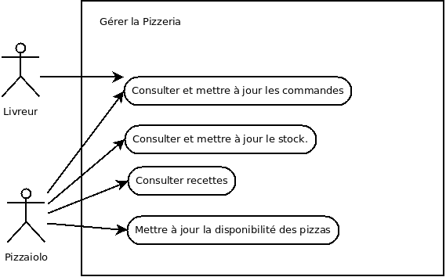
2- Consulter et Mettre à jour le stock
Scénario nominal:
Utilisateur | Système | Observations
 | Affichage de la page administration
Le Pizzaiolo clique sur Stock
 | Affiche de la page Stock
Le Pizzaiolo modifie une quantité et valide.
 | Écriture de la nouvelle quantité
 | Rafraîchissement de l’affichage avec modifications opérées.

3- Consulter et mettre à jour les commandes
Scénario nominal:
Utilisateur | Système | Observations
Le Pizzaiolo clique sur « Commande »
 | Affichage de la page Commande  listant l’intégralité des commandes et leur statut. | La page liste l’intégralité des commandes dans leur ordre chronologique.
Le Pizzaiolo clique sur la première commande « en attente » et change le statut par « en cours » et valide.
 | Écriture du nouveau statut
 | Rafraîchissement de l’affichage avec modifications opérées.
 |  | Lorsque la préparation est finie
Affichage de la page Commande
listant l’intégralité des commandes et leur statut.
Le Pizzaiolo change le statut de la commande qu’il vient de finir par «en livraison»
 | Écriture du nouveau statut
 | Rafraîchissement de l’affichage avec modifications opérées.
Note : ce cas utilisation est commun avec le livreur qui lui passera le statut de « en livraison » par « terminé » lorsque la pizza sera livrée et payée.

4- Consulter les recettes
Scénario nominal:
Utilisateur | Système | Observations
Le Pizzaiolo clique sur « Recette »
 | Affichage de la page recette

5- Mettre à jour disponibilités
Scénario nominal:
Utilisateur | Système | Observations
 | Affichage de la page administration
Le Pizzaiolo clique sur «Disponibilités» |  | Le choix de mettre une ou plusieurs pizza en indisponibilité est laissé à l’expérience métier du Pizzaiolo.
 | Affichage de la page Disponibilités
Le Pizzaiolo change l’option de disponibilité de la pizza concernée. Il modifie le champ option « OUI » ou « NON »
 | Écriture de la nouvelle donnée.
 | Rafraîchissement de l’affichage avec modifications opérées. | Les pizzas avec une option « NON » ne s’afficheront pas sur l’interface client.

Evolution possible :
Nous pouvons mettre en place une notification de Stock bas qui alerterait le Pizzaiolo sur la rupture prochaine d’un ingrédient. Pour cela il faudrait définir un seuil minimal et laisser à l’expertise métier le soin de passer en indisponibilité certaines pizzas en cas de non ré-approvisionnement.

Scénario alternatif:
3.a- Cas où le Pizzaiolo rentre un statut antérieur au statut actuel
Le Pizzaiolo clique sur « Commande »
 | Affichage de la page Commande  listant l’intégralité des commandes et leur statut. | La page liste l’intégralité des commandes dans leur ordre chronologique.
Le Pizzaiolo clique sur la première commande « en cours» et change le statut par «en attente » et valide.
 | Affichage d’une fenêtre pop-up : « statut » invalide
 | Affichage de la page Commande

Cas d’utilisation du Front-Office
Figure 6 :
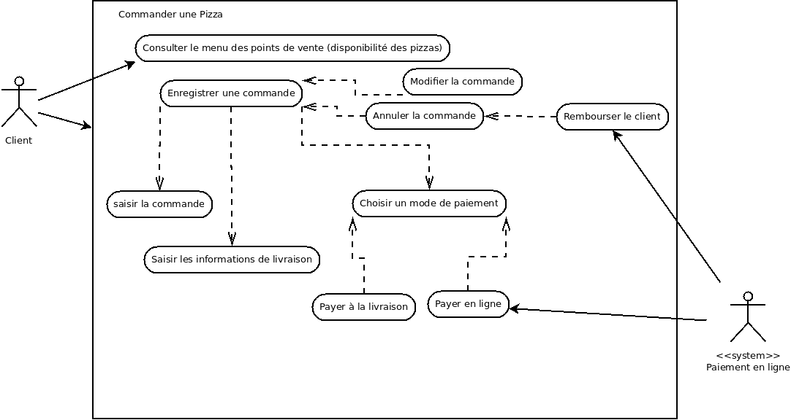
2. Consulter disponibilités pizzas
Scénario nominal:
Utilisateur | Système | Observations
 | Affichage de la page des disponibilités des pizzas. | Page listant le choix des pizza pour ce point de vente et permettant de faire la commande. Cette page permet également de revenir vers la page choix de point de vente.  Et elle permet d’aller sur la Page commande.

3. Enregistrer une commande
Scénario nominal:
Utilisateur | Système | Observations
 | Affichage de la page des disponibilités des pizzas. | Page listant le choix des pizza pour ce point de vente et permettant de faire la commande. Cette page permet également de revenir vers la page choix de point de vente.
Le Client clique sur le bouton Commander
 | Fait appel au cas d’utilisation « saisir une commande »
 | Fait appel au cas d’utilisation « payer une commande
 | Affichage page information pour livraison
Le Client saisit les informations de livraison et valide.
 | Écriture d’une commande avec statut « en attente »
 | Message de confirmation de la bonne prise en compte de la commande.
 | Décrémentation du stock | Prendre en compte la nouvelle commande pour mettre à jour le stock
 | Affichage de la page Compte Client. | Cette page montre la liste des commandes client avec leurs paramètres (statut, option) en temps réel.

4. Saisir la commande
Scénario nominal:
Utilisateur | Système | Observations
 | Affichage de la page commande.
Le Client constitue son choix de pizzas et les quantités et valide |  | Plusieurs lignes sont possibles
 | Calcul et affichage du montant de la commande, avec demande de validation ou annulation | L’affichage du montant se fait ici pour permettre une bonne visibilité du montant
Le Client valide

Scénario alternatif:
4.a Cas où le Client abandonne la commande suite à l’affichage du montant
 | Affichage de la page commande.
Le Client constitue son choix de pizzas et les quantités et valide |  | Plusieurs lignes sont possibles
 | Calcul et affichage du montant de la commande, avec demande de validation ou annulation
Il annule
 | Affichage de la page des disponibilités des pizzas.

5. Choisir un mode de paiement
Scénario nominal:
Utilisateur | Système | Observations
 | Affichage de la page paiement l’invitation à choisir le mode de paiement et le montant de la commande
5.1 Payer en ligne
Le Client saisit son mode de paiement en ligne et valide
 | <<système >> gestion du paiement en ligne | L’acteur secondaire Paiement en ligne prend en charge cette action
 | Écriture du paiement lié à la commande option « payé »
5.2 Payer à la livraison
Le Client saisit son mode de paiement à la livraison et valide
 | Écriture du paiement lié à la commande option «à régler»

6- Annuler une commande
Scénario nominal:
Utilisateur | Système | Observations
Le Client sélectionne son compte Client |  | Le client est toujours connecté à son compte client
 | Affichage de la page Compte Client. | Seules les commandes avec un statut « en attente » peuvent être modifiées ou annulées grâce à un bouton.
Le Client clique sur le bouton Annulation
 | Une fenêtre pop-up demande validation | À cette étape le client peut revenir en arrière en fermant la pop-up et aucune action ne sera entreprise
Le Client valide
 | Incrémente le stock | Mettre le stock à jour suite à l’annulation de la commande.
 | Si option est « à régler » Fais appel à scénario alternatif 6.1
 | Si option est « payer » Fais appel à à scenario alternatif 6.2
 | Supprime la commande
 | Affiche un message de confirmation d’annulation
Scénario alternatif:
6.1 Cas où la commande est à régler à la livraison
 | Supprime la commande
6.1 Cas où la commande est déjà payée
 | Affichage à rembourser (montant de la commande)avec demande de Validation de la part du client.
Le Client valide
 | <<système >> gestion remboursement en ligne | L’acteur secondaire Paiement en ligne prend en charge cette action
 | Supprime la commande

7- Modifier une commande
Scénario nominal:
Utilisateur | Système | Observations
Le Client sélectionne son compte Client |  | Le client est toujours connecté à son compte client
 | Affichage de la page Compte Client. | Seules les commandes avec un statut « en attente » peuvent être modifiées ou annulées grâce à un bouton.
Le Client clique sur le bouton « Modifier »
 | Une fenêtre pop-up demande validation | À cette étape le client peut revenir en arrière en fermant la pop-up et aucune action ne sera entreprise
Le Client valide
 | Incrémente le stock | Mettre le stock à jour suite à l’annulation de la commande.
 | Si option est « à régler » Fait appel au scénario alternatif 6.1
 | Si option est « payer » Fait appel au scenario alternatif 6.2
 | Fait appel au cas utilisation enregistrer une commande

Diagrammes d’activité des principales fonctionnalités

